Projeto Sistema de Chamados em Java Spring Boot

# **1. Visão Geral do Projeto**

Este projeto tem como finalidade desenvolver e aprimorar o aprendizado de novos desenvolvedores com o intuito de criar uma rotina voltada ao desenvolvimento de sistemas, elaborar uma familiarização de desenvolvimento em grupo e capacitar na logica de programação em Java utilizando o framework Java Spring Boot que é bastante versátil e possui uma curva de aprendizado acessível para iniciantes em Java e em desenvolvimento web.

# **2. Objetivo**

Desenvolver um sistema eficiente e intuitivo para a abertura e gerenciamento de chamados, que permita aos usuários relatar problemas, solicitar assistência e acompanhar o status dos chamados de forma prática e organizada.

# **3. Funcionalidades Principais**

3.1 Interface de Usuário Intuitiva

Formulário de Abertura de Chamado:

* Campos obrigatórios: Descrição do problema, prioridade (baixa, média, alta), informações de contato (e-mail, telefone).
* Opção para anexar arquivos (prints, documentos, etc.) que possam ajudar a entender o problema.

Categorias e Subcategorias:

* Sistema pré-configurado com categorias como: "Problemas Técnicos", "Solicitação de Acesso", "Problemas de Rede", com subcategorias para detalhamento.
* Facilita o direcionamento correto dos chamados, permitindo um atendimento mais ágil.

3.2 Gerenciamento de Chamados

Atribuição Automática:

* O sistema distribuirá os chamados automaticamente para os técnicos com base na prioridade e disponibilidade.
* Regras de distribuição ajustáveis pelo administrador (ex: tempo de resposta, carga de trabalho dos técnicos).

Histórico e Status:

* Usuários podem visualizar o histórico completo de interações e atualizações sobre seus chamados.
* Estados dos chamados: Aberto, Em andamento, Aguardando, Resolvido, Fechado.

3.3 Painel de Controle para Equipe de Suporte

Visão Geral dos Chamados:

* Interface que lista todos os chamados abertos, priorizados por urgência.
* Filtros para visualização (ex: por técnico, por categoria, por status).

Concluir Chamado:

* A equipe de suporte pode marcar o chamado como concluído, registrando o que foi feito para resolver o problema.
* Opção para o usuário dar feedback sobre a resolução.

# **4. Requisitos Técnicos**

* **Plataforma:** Aplicação web responsiva, compatível com desktop e dispositivos móveis.
* **Autenticação:** Usuários e técnicos precisam de login com diferentes permissões de acesso.
* **Banco de Dados:** Centralizado para armazenar todos os chamados, histórico e perfis de usuários.
* **Segurança:** Proteção de dados sensíveis (informações pessoais e dados da empresa) com criptografia e controle de acesso.

5. Cronograma de Desenvolvimento

* **Fase 1: Coleta de requisitos e design básico.**
* **Fase 2: Desenvolvimento do sistema.**
* **Fase 3: Testes e ajustes.**
* **Fase 4: Implantação.**

6. Tecnologias que iremos utilizar

* GitHub
* Framework Java Spring Boot
* Banco de dados Mysql
* Intellij IDEA
* XAMPP

Documento de Requisitos

# **1. Requisitos Funcionais (RF)**

Requisitos funcionais descrevem as funcionalidades e comportamentos específicos que o sistema deve ter para atender às necessidades dos usuários. Eles definem o que o sistema deve fazer e quais recursos devem estar disponíveis.

1. **Abertura de Chamado:** O sistema deve permitir que os usuários abram chamados preenchendo um formulário com campos obrigatórios como descrição, categoria, prioridade e informações de contato.
2. **Classificação por Categorias:** O sistema deve permitir a escolha de categorias e subcategorias para classificar os chamados.
3. **Acompanhamento de Chamados:** Os usuários devem poder acompanhar o status e o histórico de seus chamados (ex: Aberto, Em andamento, Resolvido, Fechado).
4. **Atribuição Automática de Chamados:** O sistema deve direcionar automaticamente os chamados para os técnicos com base na categoria e prioridade do chamado.
5. **Painel de Controle da Equipe de Suporte:** A equipe de suporte deve ter acesso a um painel de controle que lista todos os chamados, com filtros para priorização.
6. **Encerramento de Chamado:** O técnico deve poder registrar a solução e encerrar o chamado, informando o que foi feito.
7. **Notificações de Atualização:** O sistema deve notificar os usuários sobre mudanças no status dos seus chamados (opcionalmente via e-mail).

# **2. Requisitos Não Funcionais (RNF)**

Requisitos não funcionais descrevem as características e restrições que o sistema deve atender, como desempenho, segurança, usabilidade e outras qualidades que não estão diretamente ligadas às funcionalidades.

1. **Performance:** O sistema deve ser capaz de lidar com até 1000 chamados simultâneos sem comprometer o tempo de resposta, que deve ser inferior a 3 segundos para operações de abertura e consulta de chamados.
2. **Segurança:** O sistema deve garantir a proteção dos dados dos usuários, utilizando criptografia para informações sensíveis (como senhas e dados pessoais) e autenticação baseada em login e senha.
3. **Usabilidade:** O sistema deve ter uma interface intuitiva e de fácil navegação, acessível a usuários com pouca experiência técnica.
4. **Disponibilidade:** O sistema deve ter uma disponibilidade mínima de 99,5%, garantindo que fique fora do ar por no máximo 4 horas por mês para manutenção.
5. **Compatibilidade:** O sistema deve ser compatível com os principais navegadores (Chrome, Firefox, Edge) e ser responsivo, permitindo o uso em dispositivos móveis.
6. **Escalabilidade:** O sistema deve ser escalável para suportar um aumento no número de usuários e chamados sem degradação significativa no desempenho.
7. **Manutenibilidade:** O código do sistema deve ser modular e bem documentado para facilitar futuras manutenções e atualizações.

# **3. Regra de Negócio (RN)**

Regras de negócio são diretrizes e restrições específicas que orientam como o sistema deve operar de acordo com as políticas, processos e práticas da empresa ou organização. Elas influenciam a lógica do sistema e como as funcionalidades são implementadas.

**3.1 Prioridade de Chamados:**

* Chamados de prioridade alta devem ser resolvidos em até 4 horas.
* Chamados de prioridade média devem ser resolvidos em até 24 horas.
* Chamados de prioridade baixa devem ser resolvidos em até 3 dias úteis.
* O sistema deve alertar os técnicos e administradores caso esses prazos estejam próximos de expirar.

**3.2 Atribuição Automática:**

* Chamados devem ser automaticamente atribuídos ao técnico disponível com menos chamados em andamento e que possua as competências adequadas para a categoria do chamado.
* Técnicos podem ter categorias de especialização, e o sistema deve priorizar essa atribuição.

**3.3 Escalonamento:**

* Se um chamado não for resolvido dentro do prazo estipulado, ele deve ser escalado automaticamente para um nível superior de suporte ou para o gerente de suporte.

**3.4 Restrições de Abertura de Chamados:**

* Usuários podem abrir no máximo 3 chamados simultaneamente em aberto. Novos chamados só poderão ser abertos após a conclusão ou encerramento de pelo menos um chamado anterior.

**3.5 Conclusão do Chamado:**

* Um chamado só pode ser marcado como "concluído" após o técnico fornecer uma descrição detalhada da solução aplicada.
* O usuário deve ser notificado da conclusão e tem um período de 24 horas para reabrir o chamado caso considere que o problema não foi resolvido adequadamente.

**3.6 Feedback de Usuário:**

* Após a conclusão de um chamado, o usuário deverá ter a opção de fornecer feedback sobre o atendimento e a resolução, com uma avaliação de 1 a 5 estrelas e um comentário opcional.

**3.7 Encerramento Automático:**

* Se o usuário não reabrir um chamado em até 7 dias após a conclusão, ele será encerrado automaticamente.

**4. Diagrama de Caso de Uso**

Um Diagrama de Caso de Uso é uma representação visual das interações entre os usuários (atores) e o sistema, destacando as funcionalidades (casos de uso) que o sistema oferece. Ele ajuda a definir o escopo e os principais requisitos do sistema, mostrando como diferentes tipos de usuários interagem com ele para realizar tarefas específicas.

**Elementos principais de um Diagrama de Caso de Uso:**

* **Ator:** Representa um usuário ou outro sistema que interage com o sistema. Pode ser um ator humano ou um outro sistema.
* **Caso de Uso:** Descreve uma funcionalidade específica que o sistema oferece ao ator, geralmente como uma ação ou tarefa que o usuário pode executar.
* **Sistema:** Representado como um retângulo que engloba os casos de uso. Tudo dentro do retângulo faz parte do sistema.

**Descrição do Caso de Uso: Sistema de Abertura de Chamados**

**1. Ator Principal:**

* **Usuário:** Pessoa que utiliza o sistema para abrir chamados, acompanhar seu status e fornecer feedback após a resolução.
* **Técnico de Suporte:** Profissional responsável por gerenciar, resolver e concluir chamados.
* **Administrador:** Pessoa com privilégios para gerenciar o sistema e supervisionar os chamados, podendo intervir em situações como escalonamento.

**2. Casos de Uso:**

**2.1 Abrir Chamado:**

* **Descrição:** O usuário pode abrir um chamado preenchendo um formulário com descrição do problema, prioridade, e categoria.
* **Fluxo:** O usuário acessa o sistema, preenche o formulário e submete o chamado.
* **Atores envolvidos:** Usuário.

**2.2 Acompanhar Chamado:**

* **Descrição:** O usuário pode verificar o status e o histórico de interações de seus chamados.
* **Fluxo:** Após fazer login, o usuário acessa a lista de chamados e verifica o progresso de cada um.
* **Atores envolvidos:** Usuário.

**2.3 Atribuir Chamado:**

* **Descrição:** O sistema automaticamente distribui os chamados abertos para os técnicos disponíveis, com base na categoria, prioridade e carga de trabalho.
* **Fluxo:** Assim que o chamado é aberto, o sistema seleciona o técnico mais adequado e atribui o chamado a ele.
* **Atores envolvidos:** Sistema.

**2.4 Escalar Chamado:**

* **Descrição:** Se um chamado não for resolvido dentro do prazo estipulado, o sistema o escalona para um nível superior de suporte ou para o administrador.
* **Fluxo:** O sistema monitora o tempo de resolução e, se necessário, aciona um técnico de nível superior ou um administrador.
* **Atores envolvidos:** Sistema, Administrador.

**2.5 Concluir Chamado:**

* **Descrição:** O técnico de suporte registra a solução aplicada e marca o chamado como "concluído".
* **Fluxo:** O técnico resolve o problema e documenta as ações tomadas, finalizando o chamado no sistema.
* **Atores envolvidos:** Técnico de Suporte.

**2.6 Gerenciar Chamados:**

* **Descrição:** Técnicos e administradores têm uma visão geral dos chamados, podendo priorizar, atribuir manualmente ou alterar o status conforme necessário.
* **Fluxo:** Técnicos e administradores acessam o painel de controle e podem manipular os chamados conforme o andamento.
* **Atores envolvidos:** Técnico de Suporte, Administrador.

**2.7 Encerrar Chamado:**

* **Descrição:** O chamado é encerrado definitivamente, ou automaticamente após um período de conclusão sem contestação do usuário.
* **Fluxo:** Após o técnico concluir o chamado, o sistema encerra o chamado após 7 dias, caso o usuário não o reabra.
* **Atores envolvidos:** Sistema, Técnico de Suporte.

**2.8 Feedback de Usuário:**

* **Descrição:** Após a conclusão do chamado, o usuário tem a opção de fornecer feedback sobre o atendimento e a solução recebida.
* **Fluxo:** O usuário recebe uma notificação, acessa o sistema e avalia o serviço prestado, podendo deixar um comentário.
* **Atores envolvidos:** Usuário.

**3. Regras e Restrições:**

* O usuário pode abrir no máximo 3 chamados simultaneamente.
* Técnicos só podem concluir um chamado após descrever a solução aplicada.
* Chamados podem ser reabertos pelo usuário dentro de um prazo de 24 horas após a conclusão.

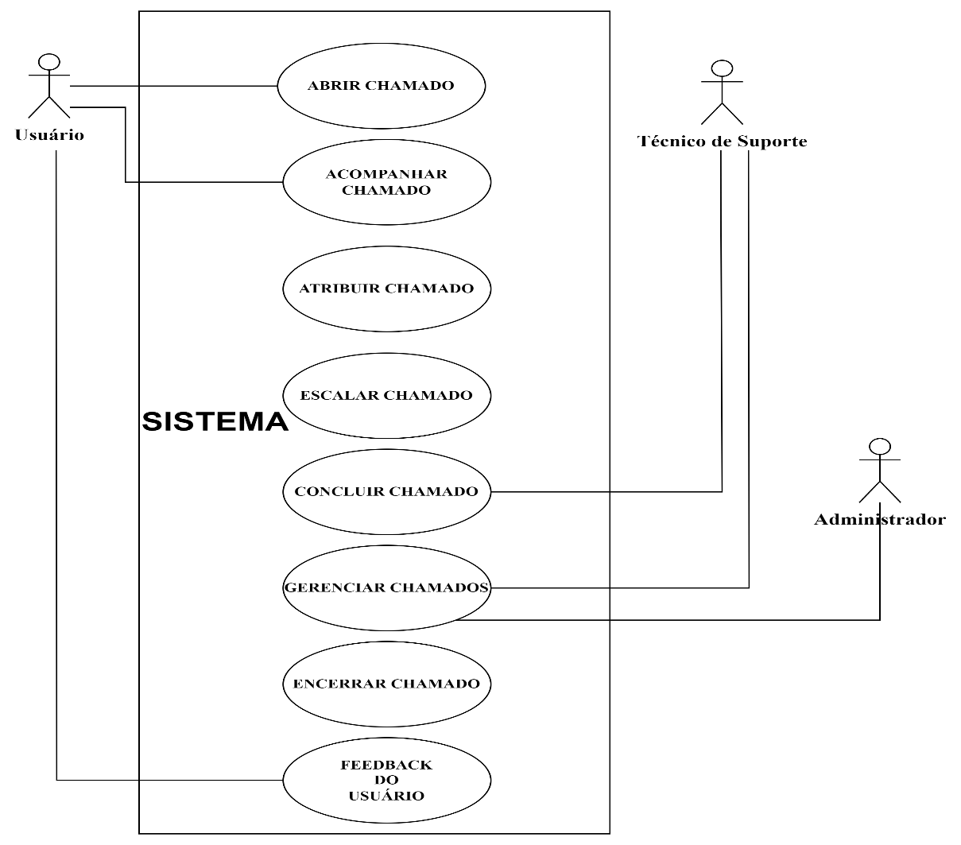Essa descrição cobre as principais interações dos atores com o sistema, especificando como eles realizam as ações e qual o fluxo de cada caso de uso.